4.1.4点、线、面、体
学习目标：1、通过丰富的实例，了解点、线、面、体的特征及它们之间的关系；2、初步了解几何研究的对象和内容。
学习重难点：点、线、面、体的特征及它们之间的关系是重点，理解“点动成线、线动成面、面动成体”是难点。
教学过程：
一、创设情境，引入新课
日常生活中，我们经常看到下列情况：夏天的夜空散布着点点星星；流星划过天空留下一道明亮的光线；把一枚硬币在桌面上快速旋转，呈现在你眼前的又是什么呢？本节，我们将从几何的角度来研究这些问题.
二、自主学习
点、线、面、体的概念
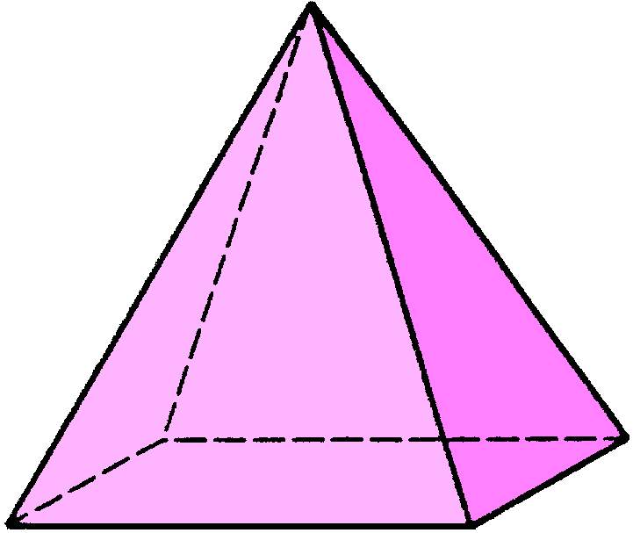
活动1、（1）观察这些几何图形，

圆锥体

长方体
圆柱体
正方体
球体
棱锥体
思考回答：①你们知道这些体是由什么围成的吗？它们有什么不同吗？
②面与面相交的地方形成了什么？它们有什么不同呢？
③线与线相交处又形成了什么？
将以上结论加以总结，得出点、线、面、体之间的关系
举出生活实际中体、面、线、点的形象的例子.
由上面的讨论可知：体是由____围成的，面与面相交成____，线与线相交成____。这是从静态的一面看。
（2）点在纸上运动时，形成了什么图形？汽车的雨涮在挡风玻璃上画出的是什么图形？长方形绕它的一边旋转成的是什么图形？

这就是说：点动成___，线动成___面，面动成___。这是从动态的一面看。
三、合作探究
1．正方体有______个顶点，经过每个顶点有_______条棱，这些棱长都(填“相等”或“不等”)。
2．假如我们把笔尖看作一个点，当笔尖在纸上移动时，就能画出线，说明了点动成________;时钟秒针旋转时，形成一个圆面，这说明了线动成_____;三角板绕它的一条直角边旋转一周，形成一个圆锥体，这说明了面动成________
3．.棱锥的侧面都是由________形构成，棱柱的侧面都是由_______形构成。
4如下面的图形，是由（ ）旋转形成的
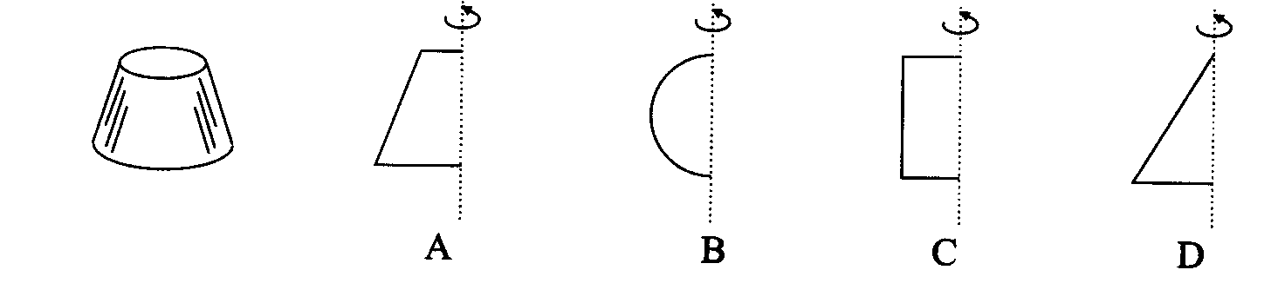

5、如下面的图形，旋转一周形成的的图形是（ ）
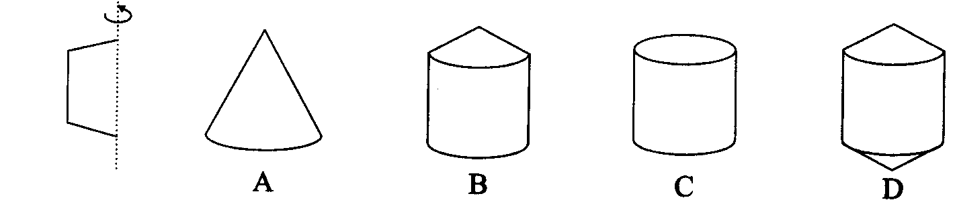
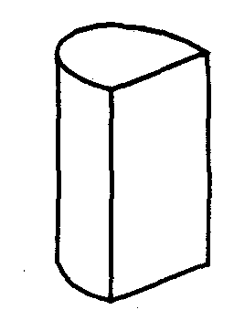
6、图中的的几何体由几个面围成，面与面相交成几条线？它们是直的还是曲的？

7.如图，说出下列各几何体的名称，哪些可以由平面图形的旋转得到?
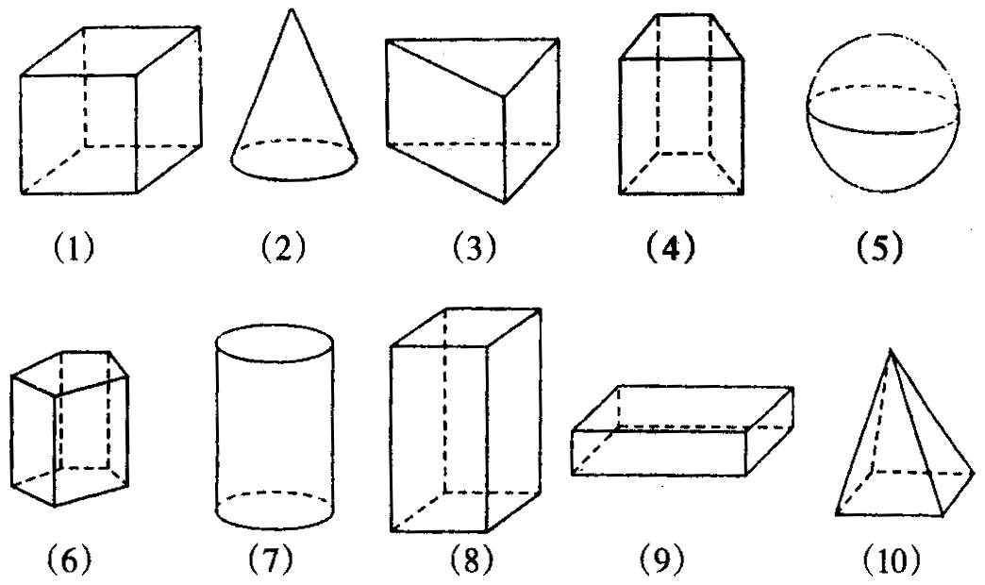
四、反馈检测
1. 包围着几何体的是__________，面与面相交形成__________，线与线相交形成__________.
2. 点动成__________，线动成__________，面动成__________.
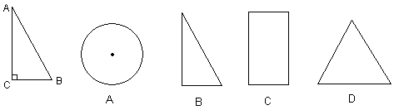
3.将如图的Rt△ABC绕直角边AC旋转一周，所得几何体的主视图是〔 〕

4．笔尖在纸上划过就能写出汉字，这说明了______；汽车的雨刮器摆动就能刮去挡风玻璃上的雨滴，这说明了______；长方形纸片绕它的一边旋转形成了一个圆柱体，这说明了______．
5．按组成面的侧面“平”与“曲”划分，与圆柱为同一类的几何体是( )．
(A)圆锥 (B)长方体 (C)正方体 (D)棱柱
6．圆锥的侧面展开图不可能是( )．
(A)小半个圆 (B)半个圆 (C)大半圆 (D)圆
7．将下面的直角梯形绕直线l旋转一周，可以得到如下图所示的立体图形的是( )．
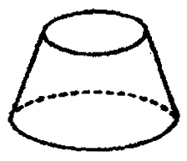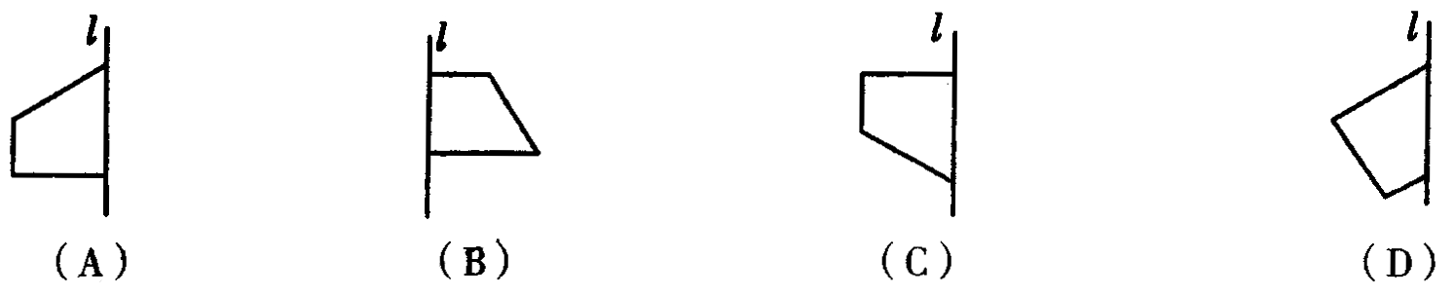
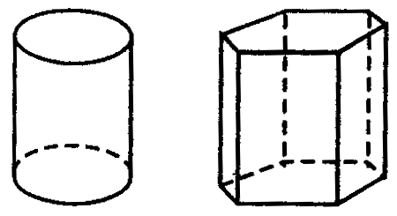
8. 观察图中的圆柱和棱柱：
(1)棱柱、圆柱各由几个面组成?它们都是平的吗?
(2)圆柱的侧面与底面相交成几条线，它们是直的吗?
(3)棱柱有几个顶点?经过每个顶点有几条棱?

9图中的立体图形是由哪个平面图形旋转后得到的？请用线连起来.
五、课后反思
下面有编号Ⅰ～Ⅸ的九个多面体．
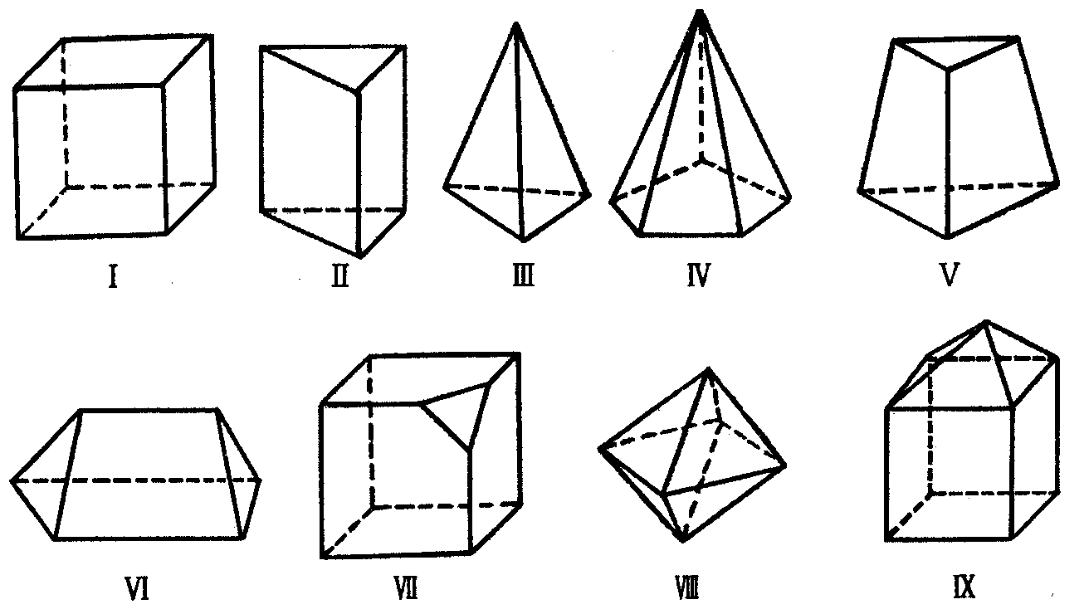

(1)如果我们用V表示多面体的顶点数，E表示多面体的棱数，F表示多面体的面数．请分别数一下这些多面体的V，E，F各是多少?
编号 | 多面体名称 | 顶点数(V) | 面数(F) | 棱数(E)
Ⅰ | 立方体
Ⅱ | 三棱柱
Ⅲ | 三棱锥
Ⅳ | 五棱锥
Ⅴ | 三棱台
Ⅵ | 楔体
Ⅶ | 截角立方体
Ⅷ | 八面体
Ⅸ | “塔顶”体
(2)想一想，V，E，F之间有什么关系?
①面数F是否随顶点数V的增大而增大?
答：____________________________________________________________；
②棱的数目E是否随顶点的数目V的增大而增大?
答：____________________________________________________________；
③V＋F与E之间有何关系?
答：____________________________________________________________．

